目录

1. 组装小车 2

2. 烧写镜像 2

2.1下载rufus软件 2

2.2 下载镜像 2

2.3 烧写镜像 2

3. 连接wifi 3

3.1 下载串口调试软件与串口驱动 3

3.2 连接串口 3

3.3连接wifi 4

3.3.1 登录系统 4

3.3.2 拓展SD卡 5

3.3.3 扫描并连接wifi 5

4. 烧写固件 6

4.1 下载固件 6

4.2 下载烧写软件 6

4.3 烧写固件 6

5. 安装ubuntu系统 7

5.1 安装ROS2 7

5.2 下载和编译PC端功能包 8

5.2.1 创建PC端工作空间 8

5.2.2 下载originbot_desktop和依赖包 8

5.2.3 编译工作空间 8

5.2.4 设置环境变量 8

6. SLAM建图 8

6.1 启动底盘和雷达 8

6.2 启动SLAM 9

6.3 上位机可视化显示 9

6.4 键盘控制建图 9

6.5 保存地图 9

7. 自主导航 10

7.1 单点导航 10

7.2 多目标点导航 11

8. 视觉巡线 12

8.1 启动底盘和相机 12

8.2 启动视觉巡线功能 12

8.3 上位机可视化显示 13

# 组装小车

参考 [OriginBot智能机器人开源套件使用指南_哔哩哔哩_bilibili](https://www.bilibili.com/video/BV1eg411a7A9/?spm_id_from=888.80997.embed_other.whitelist&t=48&vd_source=3781be3df300f8d31ff96e627d8d8497)

# 烧写镜像

## 2.1下载rufus软件

<https://github.com/pbatard/rufus/releases/download/v3.20/rufus-3.20p.exe>

## 2.2 下载镜像

<https://pan.baidu.com/s/16c7W4vcXShrXf1LL2ce-7w?pwd=3ju1>

## 烧写镜像

插入读卡器，打开rufus，确认读卡器设备号，选择下载好的镜像，点击开始

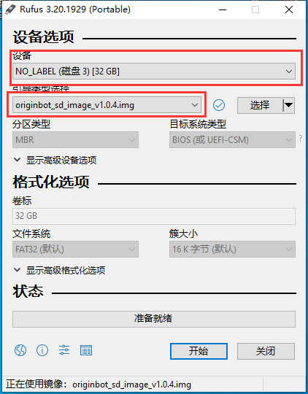

# 连接wifi

## 3.1 下载串口调试软件与串口驱动

串口调试软件：<https://mobaxterm.mobatek.net/download-home-edition.html>

串口驱动：<https://pan.baidu.com/s/1M6VoAmX6DYqPDCx7_bSuVw?pwd=bzcu>

## 3.2 连接串口

安装好串口驱动，将烧好镜像的SD卡插入旭日X3派，将USB转TTL插上电脑USB接口并且另一端连接旭日X3派

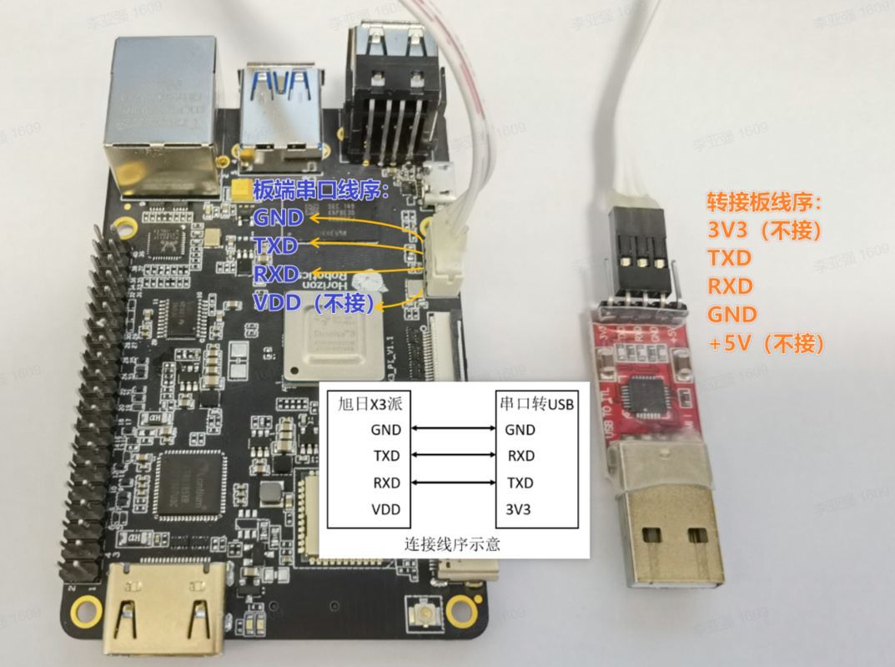

## 3.3连接wifi

### 3.3.1 登录系统

启动串口调试软件，选择Session，选择Serial，选择串口设备、设置波特率921600、关闭流控制；

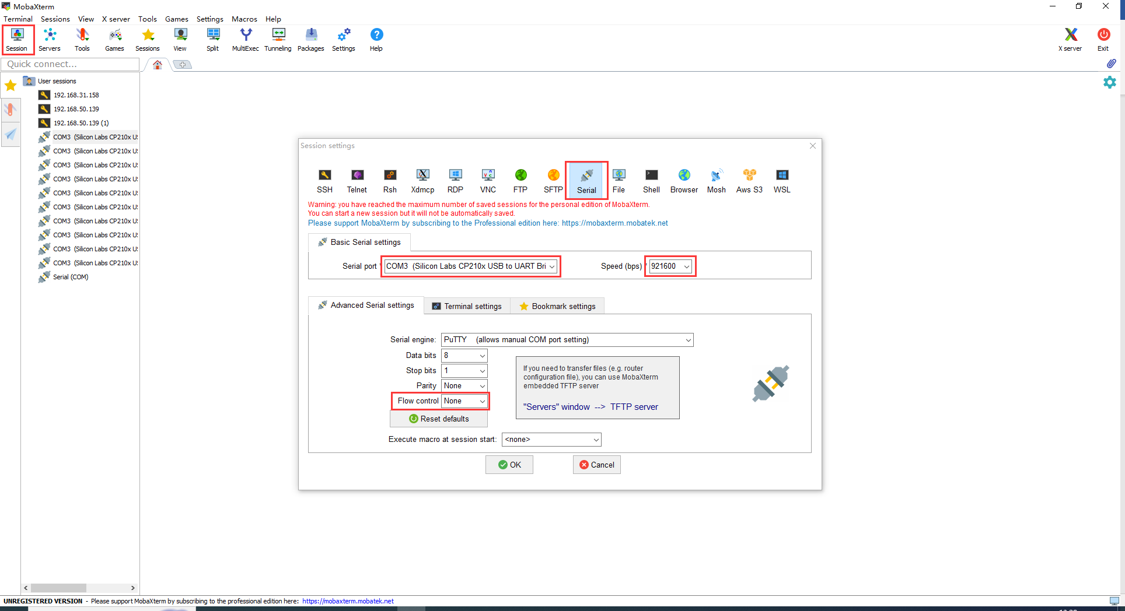

启动电源开关，可以看到启动过程输出的日志信息，稍等片刻，会出现登录提示，输入用户名及密码，用户名和密码均为root。

### 3.3.2 拓展SD卡

为了减少系统镜像大小，便于下载和烧写，系统镜像中的空闲空间已经被压缩，如果需要使用SD卡的完整空间，还需要手动扩展，使用如下指令即可扩展：

sudo growpart /dev/mmcblk2 1

sudo resize2fs /dev/mmcblk2p1

### 3.3.3 扫描并连接wifi

sudo nmcli device wifi rescan # 扫描wifi网络

sudo nmcli device wifi list # 列出找到的wifi网络

sudo wifi_connect "SSID" "PASSWD" # 连接某指定的wifi网络

如：sudo wifi_connect "IA_TEAM" "IAia2023"

等到终端返回信息“successfully activated"，就说明WIFI连接成功。

在终端输入ifconfig可以看到wifi的ip地址，这个地址在ssh连接时会用到。

# 烧写固件

## 4.1 下载固件

<https://pan.baidu.com/s/1qMlekq84JQBM8OZC3pm0rA?pwd=gyh1>

## 4.2 下载烧写软件

<https://gitee.com/guyuehome/originbot_controller/blob/master/tools/FlyMcu.exe>

## 烧写固件

连接type-c烧写数据线，断开控制器与旭日X3派直接的串口通信连接，此时数据线给主板供电，无需打开电源开关

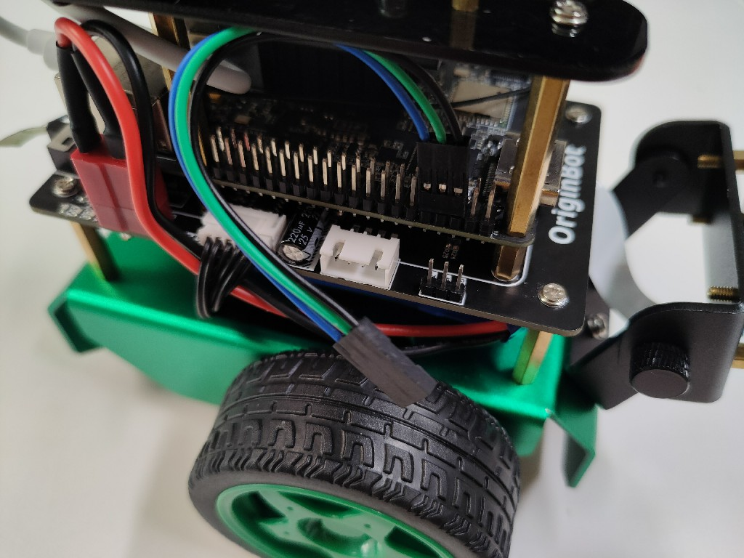

打开flymcu，点击port，选择对应的端口号，选择准备烧写的固件文件，按照下图进行配置后，点击“开始编程”；

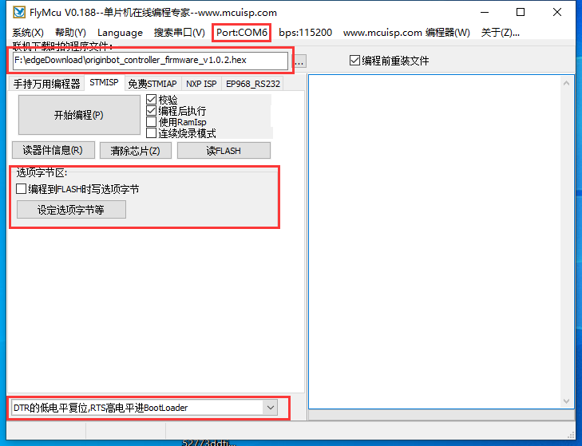

烧写结束之后，恢复控制器与旭日 X3派之间的串口通信连接。

# 安装ubuntu系统

需安装20.04及以上版本，虚拟机、移动硬盘均可，安装教程自行网上查找

## 5.1 安装ROS2

在终端输入以下指令（注意安装与ubuntu版本对应的ROS2版本）：

wget http://fishros.com/install -O fishros && . Fishros

## 5.2 下载和编译PC端功能包

### 5.2.1 ****创建PC端工作空间****

在终端输入：

mkdir -p ~/dev_ws/src

### 5.2.2 ****下载originbot_desktop和依赖包****

在终端输入：

cd ~/dev_ws/src

git clone <https://gitee.com/guyuehome/originbot_desktop.git>

sudo apt install ros-${ROS_DISTRO}-nav2*

### 5.2.3 ****编译工作空间****

回到工作空间的根目录下，编译整个工作空间：

sudo apt install python3-colcon-ros

cd ~/dev_ws

colcon build

### 5.2.4 ****设置环境变量****

在根目录打开终端“

gedit ~/.bashrc

在脚本最后边加上：

source ~/dev_ws/install/setup.sh

# SLAM建图

## 6.1 ****启动底盘和雷达****

ros2 launch originbot_bringup originbot.launch.py use_lidar:=true

## 6.2 ****启动SLAM****

ros2 launch originbot_navigation cartographer.launch.py

## ****6.3 上位机可视化显示****

ros2 launch originbot_viz display_slam.launch.py

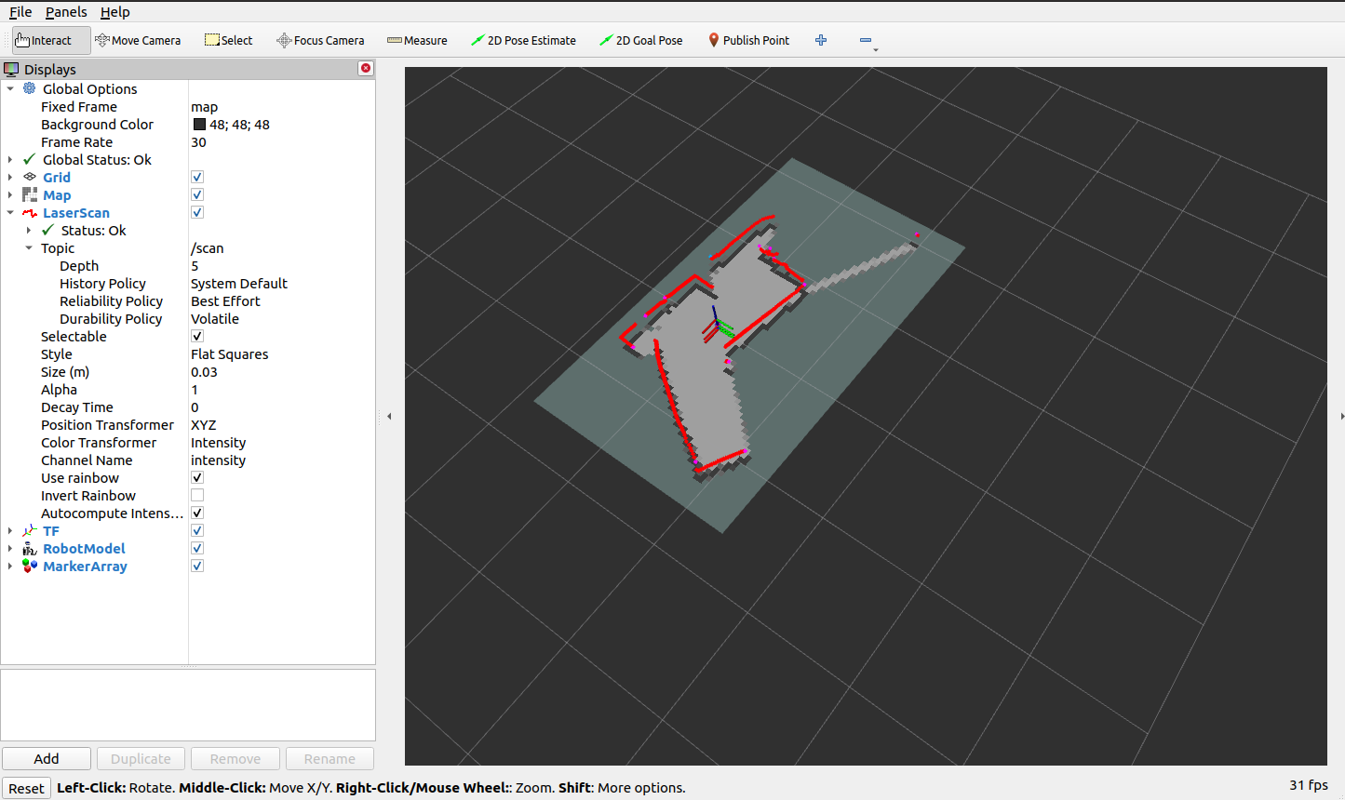

## ****6.4 键盘控制建图****

注意减慢速度

ros2 run teleop_twist_keyboard teleop_twist_keyboard

## 6.5 ****保存地图****

cd /userdata/dev_ws/src/originbot/originbot_navigation/maps/

ros2 run nav2_map_server map_saver_cli -f my_map

# 7.自主导航

## 7.1 单点导航

重新编译工作空间

cd /userdata/dev_ws/

colcon build

启动小车和雷达

ros2 launch originbot_bringup originbot.launch.py use_lidar:=true

rviz显示

ros2 launch originbot_viz display_navigation.launch.py

启动导航功能

ros2 launch originbot_navigation nav_bringup.launch.py

单点导航

在打开的rviz中点击工具栏中的初始状态估计“2D Pose Estimate”按钮

，在地图中选择机器人的初始位姿，不断调整使雷达的建图与地图尽量重合。

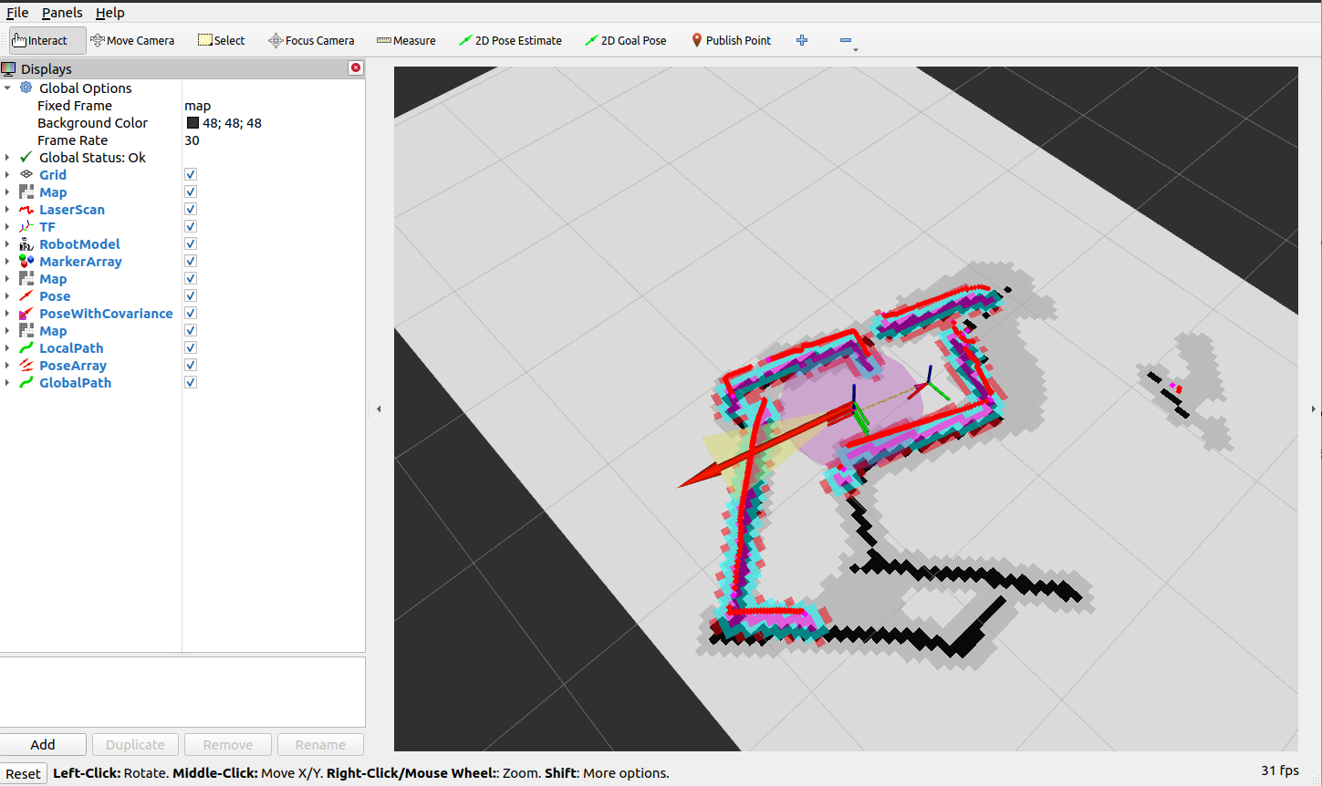

然后点击目标位置选择“2D Goal Pose”按钮，在地图上选择导航目标点，即可开始自主导航。

## 7.2 多目标点导航

点击Rviz菜单栏中的Panels插件选项，选择增加插件，从中选择Navigation2插件，点击OK。（如果没有，执行sudo apt install ros-${ROS_DISTRO}-nav2*

安装Navigation2包）

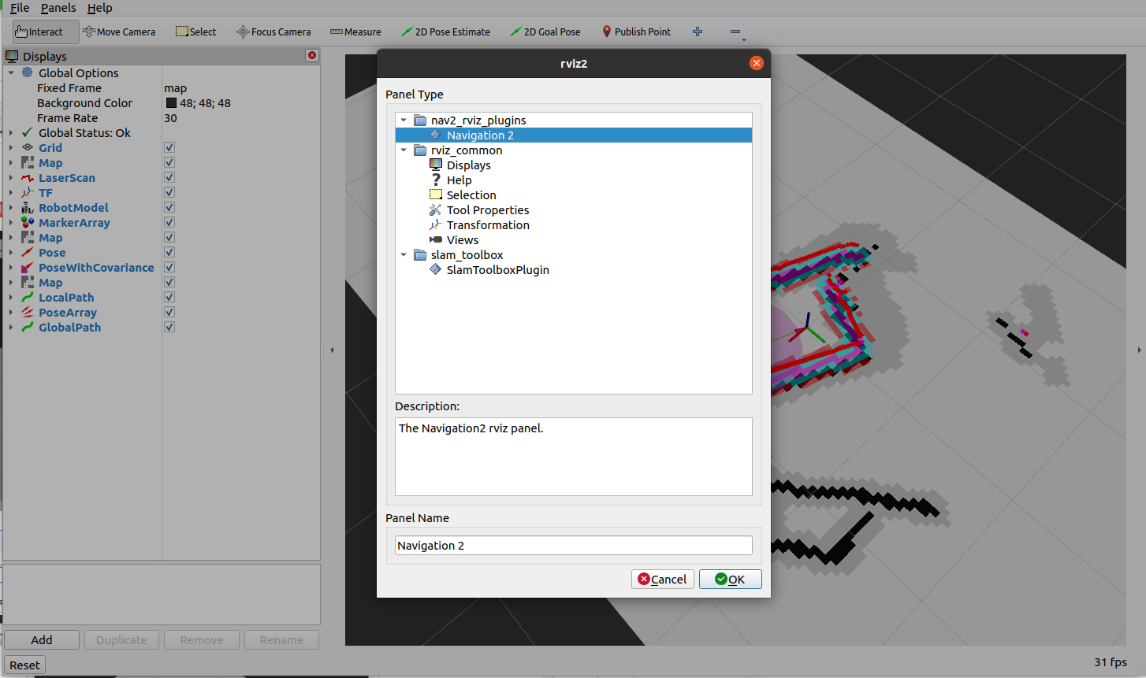

在左侧弹出的导航插件窗口中，点击“Waypoint mode”，进入多路点选择模式。

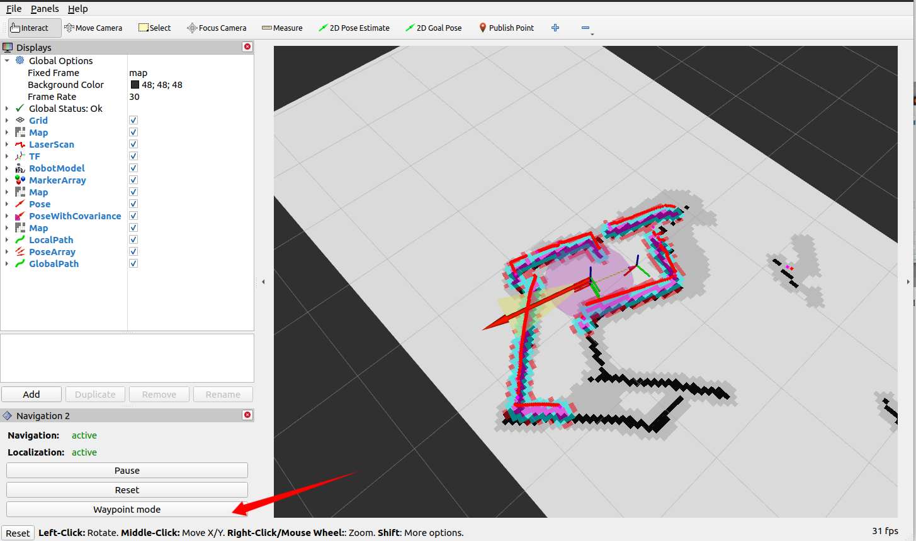

点击加号，使用“Navigation2 goal”功能，选择多个需要导航经过的路点，选择完成后，点击插件中的“Start Navigation”按键，机器人导航运动开始，依次经过刚才选择的路点。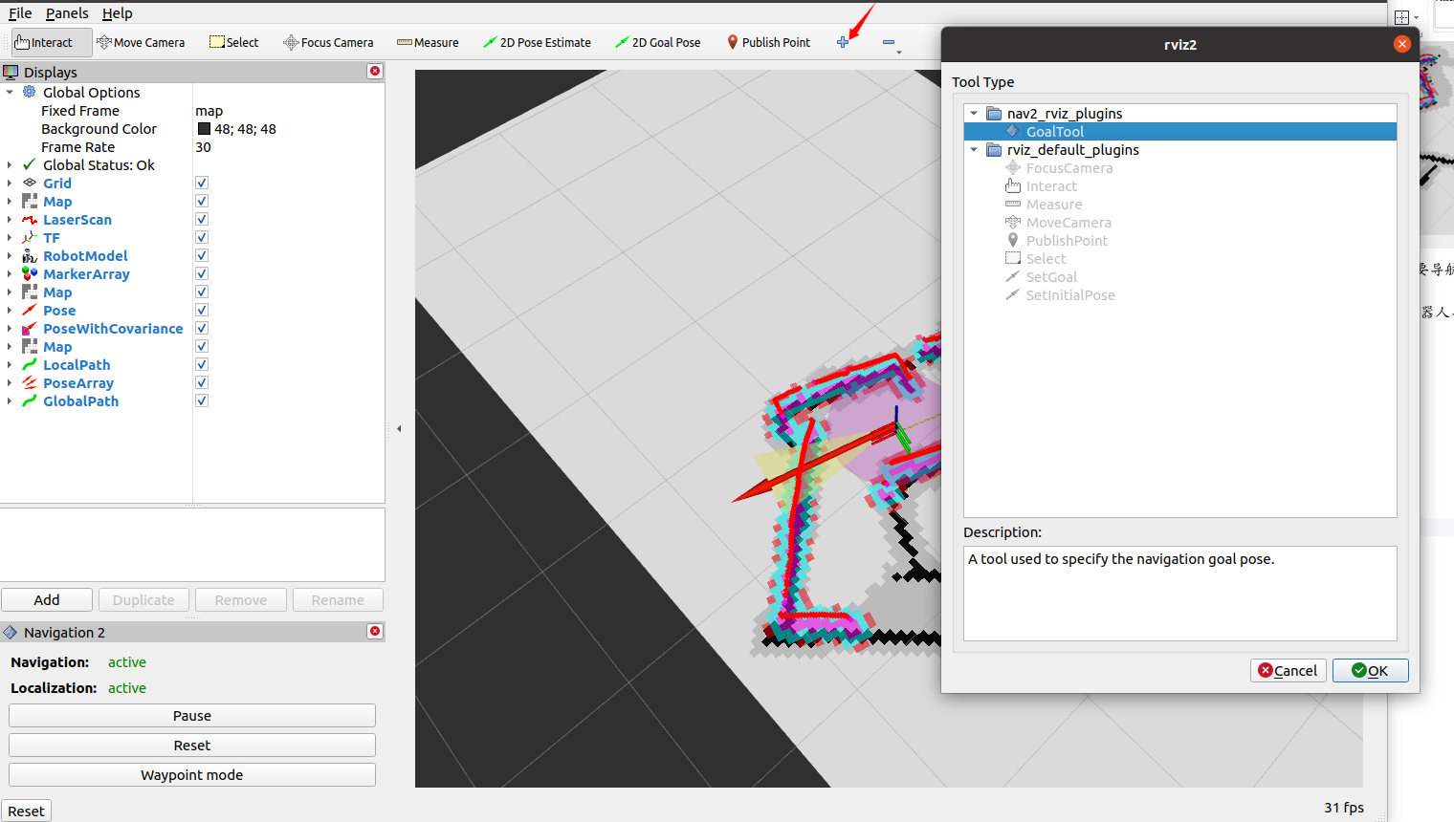

# .视觉巡线

## 启动底盘和相机

在终端运行以下命令

export RMW_IMPLEMENTATION=rmw_cyclonedds_cpp

export CYCLONEDDS_URI='<CycloneDDS><Domain><General><NetworkInterfaceAddress>wlan0</NetworkInterfaceAddress></General></Domain></CycloneDDS>'

ros2 launch originbot_bringup originbot.launch.py use_camera:=true

## 启动视觉巡线功能

export RMW_IMPLEMENTATION=rmw_cyclonedds_cpp

export CYCLONEDDS_URI='<CycloneDDS><Domain><General><NetworkInterfaceAddress>wlan0</NetworkInterfaceAddress></General></Domain></CycloneDDS>'

ros2 run originbot_linefollower follower

## 上位机可视化显示

在终端运行一下命令：

export RMW_IMPLEMENTATION=rmw_cyclonedds_cpp

export CYCLONEDDS_URI='<CycloneDDS><Domain><General><NetworkInterfaceAddress>wlp2s0</NetworkInterfaceAddress></General></Domain></CycloneDDS>'

ros2 run rqt_image_view rqt_image_view

订阅/camera/process_image话题，即可看到动态识别的图像效果。